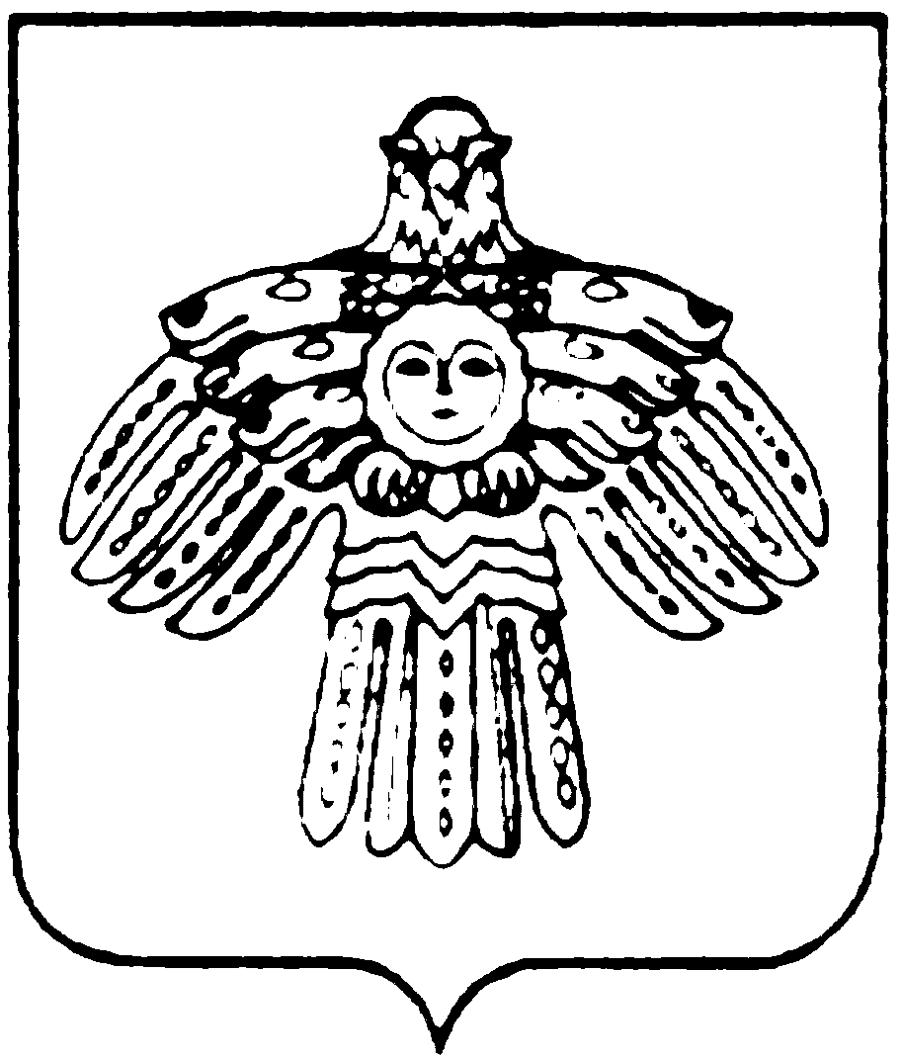
МИНИСТЕРСТВО КУЛЬТУРЫ И  НАЦИОНАЛЬНОЙ ПОЛИТИКИ  РЕСПУБЛИКИ КОМИ  КОМИ РЕСПУБЛИКАСА  КУЛЬТУРА ДА НАЦИОНАЛЬНÖЙ  ПОЛИТИКА МИНИСТЕРСТВО  167010, г.Сыктывкар,  ул.Коммунистическая, 8  тел/факс (8-212) 24-57-78  Е-mail: mincult@rkomi.ru  от ________________N______________  На N ______ от _______________ 2006 г. |  | Академический театр драмы  им. В.Савина РК

Сектор официального перевода Министерства культуры и национальной политики РК высылает Вам перевод текста с русского на коми язык:

Министерство культуры  и национальной политики  Республики Коми  ГОСУДАРСТВЕННЫЙ  ОРДЕНА ДРУЖБЫ НАРОДОВ АКАДЕМИЧЕСКИЙ ТЕАТР ДРАМЫ им. В.САВИНА  АДМИНИСТРАЦИЯ | Коми Республикаса  культура да национальнöй  политика министерство  «НАРОДЪЯСЛÖН ДРУЖБА» ОРДЕНА В.САВИН нима  ГОСУДАРСТВЕННÖЙ  АКАДЕМИЧЕСКÖЙ ДРАМА ТЕАТР  АДМИНИСТРАЦИЯ

Главный специалист Н.А.Попова

исп. Исакова Ольга Лембитовна, 24-82-27   

